

ПАСПОРТ
РУКОВОДСТВО
ПО ЭКСПЛУАТАЦИИ
ГИДРАВЛИЧЕСКАЯ ТЕЛЕЖКА СР
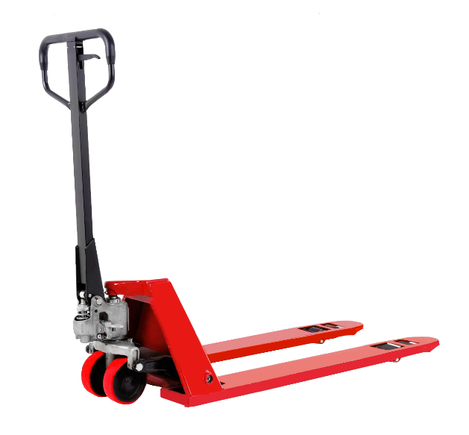

СОДЕРЖАНИЕ
Назначение изделия………………………………………………………………………………………. 3
Технические характеристики…………………………………………………………………………. 3
Устройство и принцип работы……………………………………………………………………….. 4
Подготовка к работе………………………………………………………………………………………. 4
Эксплуатация тележки…………………………………………………………………………………… 6
Техническое обслуживание…………………………………………………………………………… 8
Меры безопасности……………………………………………………………………………………….. 9
Поиск и устранение………………………………………………………………………………………. 10
Спецификация………………………………………………………………………………………………. 11
Гарантийные обязательства…………………………………………………………………………. 14
Отметка о продаже………………………………………………………………………………………. 15
Сведения о ремонте…………………………………………………………………………………….. 15
Утилизация изделия…………………………………………………………………………………….. 15

2
Другие претензии, кроме права на бесплатное устранение недостатков оборудования, под действие гарантии не подпадают. После гарантийного обслуживания гарантия на оборудование не продлевается и не возобновляется. При дистанционном решении претензионного случая, если было принято решение о замене составных частей оборудования, деталей или агрегатов, восстановление и ремонт оборудования производится силами и средствами конечного потребителя. Демонтаж-монтаж неисправного оборудования, отправка его в сервисный центр происходит за счет конечного потребителя. Сервисный центр производит осмотр, диагностику и ремонт оборудования. Ответственность за состояние оборудования во время транспортировки до сервисного центра и обратно, конечному потребителю не несет. Равно, как и ущерб, причиненный третьими лицами. Если поломка оборудования является следствием заводского брака, скрытых дефектов, ремонт осуществляется бесплатно. При поломке оборудования по причинам, не зависящим от завода-изготовителя/продавца, диагностика и ремонт оборудования осуществляются платно. Стоимость ремонтных, восстановительных работ, а также запасных частей и расходных материалов предварительно согласовываются с клиентом
11. ОТМЕТКИ О ПРОДАЖЕ.
С требованиями безопасности, рекомендациями по уходу и с условиями гарантии ознакомлен и согласен, Претензий к внешнему виду и комплектности поставки не имею.

Модель__________ Заводской №__________
Дата продажи «___»«_____ » 20 г.
Подпись продавца________
Штамп торгующей организации
12. СВЕДЕНИЯ О РЕМОНТЕ
Дата | Сведения о ремонте или замене узлов или деталей | Подпись лица

13. УТИЛИЗАЦИЯ ИЗДЕЛИЯ.
Гидравлическая тележка состоит из частей, включающих в себя металлы и пластмассы, которые могут вторично использоваться. Гидравлической жидкостью нельзя загрязнять окружающую среду или выливать ее в обычную канализацию. Она должна быть передана организации занимающейся, в рамках федерального закона 89-ФЗ "Об отходах производства и потребления" утилизацией.
Эта организация распорядиться с ней правильным образом.
15
10. ГАРАНТИЙНЫЕ ОБЯЗАТЕЛЬСТВА.
Гарантийный срок 12 месяцев, со дня продажи тележки, при условии соблюдения потребителем правил хранения и эксплуатации.
ГАРАНТИИ НЕ РАСПРОСТРАНЯЮТСЯ НА:
Детали, подверженные рабочему и другим видам естественного износа, а также на неисправности оборудования, вызванные этими видами износа.
Неисправности оборудования, вызванные несоблюдением инструкций по эксплуатации или произошедшие вследствие использования оборудования не по назначению, во время использования при ненормативных условиях окружающей среды, ненадлежащих производственных условий, в следствие перегрузок или недостаточного, ненадлежащего технического обслуживания или ухода.
При использовании оборудования, относящегося к бытовому классу, в условиях высокой интенсивности работ и тяжелых нагрузок, 1а профилактическое и техническое обслуживание оборудования, например, смазку, промывку, замену масла.
На механические повреждения (трещины, сколы и т.д.) и повреждения, вызванные воздействием агрессивных сред, высокой влажности и высоких температур, попаданием инородных предметов в вентиляционные отверстия электрооборудования, а также повреждения, наступившие в следствие неправильного хранения и коррозии металлических частей.
Оборудование, в конструкцию которого были внесены изменения или дополнения.
Если монтаж, обслуживание и эксплуатация оборудования проводится не квалифицированным персоналом.
На оборудование, при монтаже которого были допущены ошибки и нарушения.
На оборудование, предоставленное в сервисный центр без полного комплекта поставки, с нарушением (либо отсутствием) информационных таблиц, бирок и шильдиков, затрудняющих идентификацию оборудования.
При наличии механических повреждений (вмятины, забоины, сколы, обрывы проводов, следы ударов, деформации корпуса), свидетельствующих о падении оборудования с высоты, ударах, небрежной транспортировке.
В целях определения причин отказа и/или характера повреждений изделия производится техническая экспертиза сроком 10 рабочих дней с момента поступления оборудования на диагностику. По результатам экспертизы принимается решение о ремонте/замене изделия. При этом изделие принимается на экспертизу только в полной комплектации, при наличии паспорта с отметкой о дате продажи и штампом организации-продавца. Порядок подачи рекламаций. Гарантийные рекламации принимаются в течение гарантийного срока. Для этого запросите у организации, в которой вы приобрели оборудование, бланк для рекламации и инструкцию по подаче рекламации. Оборудование, предоставленное дилеру или в сервисный центр в частично или полностью разобранном виде, под действие гарантии не подпадает. Все риски по пересылке оборудования дилеру или в сервисный центр несет владелец оборудования.
14
СПАСИБО ЗА ВЫБОР ТЕЛЕЖКИ СКЛАДСКОЙ ГИДРАВЛИЧЕСКОЙ!
ВНИМАНИЕ! информация в данной инструкции основывается на технических характеристиках, актуальных на момент печати. Производитель оставляет за собой право без предварительного уведомления вносить изменения в производимую продукцию, если таковые не ухудшают потребительские свойства и качества производимого товара.
Тележка соответствует требованиям ТР ТС 010/2011 "О безопасности машин и оборудования".
Гидравлическая тележка предназначена для выполнения погрузочно-разгрузочных и транспортных работ. Запрещается использовать гидравлическую тележку для целей, не описанных данной инструкцией. Не допускается перевозка пассажиров. Производитель не несет ответственности за любые инциденты, происходящие из-за неправильного использования. Не превышайте предельно допустимую нагрузку.
Гидравлической тележкой может — управлять — только — квалифицированный специалист, достигший 18 лет, обученный производству операций. Он отвечает за соблюдение правил безопасности, описанных в данной инструкции по эксплуатации, и должен быть с ней ознакомлен,
1. НАЗНАЧЕНИЕ ИЗДЕЛИЯ.
Тележка ручная гидравлическая предназначена для транспортировки груза, паллетированного или упакованного на поддоны, с помощью ручного управления. Использование тележки предусматривает работу на ровных и твердых поверхностях.
Условия эксплуатации.
Эксплуатация тележки разрешена при температуре окружающей среды от +5 до +40 С. Относительной влажности не более 85%.
2. ТЕХНИЧЕСКИЕ ХАРАКТЕРИСТИКИ.
Таблица - 1. Технические характеристики.
Грузоподъемность (кг) | CP 20 | CP 25-E | CP 25 | CP 25 PREMIUM | CP 30 | CP 30 PREMIUM | CP 40 | CP 50 | CP 50 PREMIUM
MAX высота вил (мм) | 190 | 190 | 200 | 200 | 200 | 200 | 200 | 200 | 200
MIN высота вил (мм) | 80 | 80 | 85 | 85 | 85 | 85 | 85 | 85 | 85
Длина вил (мм) | 1150 | 1150 | 1150 | 1150 | 1150 | 1150 | 1150 | 1150 | 1150
Ширина вил (мм) | 550 | 550 | 550 | 550 | 550 | 550 | 550 | 550 | 550
Размер роликов (мм) | 70х60 | 70х60 | 80х70 | 80х70 | 80х70 | 80х70 | 80х70 | 80х70 | 80х70
Размер рулевого колеса (мм) | 160х50 | 160х50 | 180х50 | 180х50 | 180х50 | 180х50 | 180х50 | 180х50 | 200х50
Вес (кг) | 57 | 57 | 65 | 68 | 68 | 70 | 85 | 100 | 108
3

3. УСТРОЙСТВО И ПРИНЦИП РАБОТЫ.
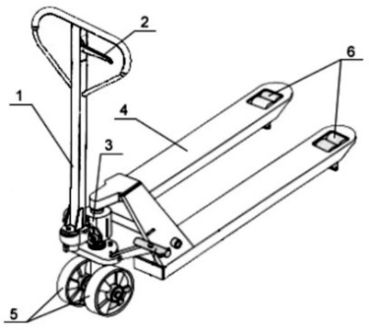
1. Ручка 2. Рычаг управления 3. Гидроузел 4. Вилы 5. Передние колеса 6. Задние ролики
Рисунок 1. Основные части тележки.
Тележка ручная гидравлическая представляет собой устройство, состоящее из вилочной металлической конструкции, оснащенной колесами для ее перемещения, ручки управления процессом подъема и перемещения, гидравлического узла. Вилы тележки изготовлены из листовой стали методом штамповки. Для усиления конструкции в вилы вставлены лонжероны. Все элементы конструкции соединены — качественными сварочными швами. На тележке установлен гидравлический узел (домкрат), С помощью узла происходит поднятие и опускание перемещаемого груза. Гидроузел разборный, ремонтопригодный*. Управление подъемом и перемещением тележки происходит вручную. При этом горизонтальное перемещение достигается при ручной тяге ручки в нужную сторону, а подъемом — при маятниковом движении ручки. Спуск осуществляется нажатием рычага ручки. Гидравлический узел расположен на поворотной паре колес, с помощью которых можно свободно ориентировать тележку в пространстве. Рычаг соединен с гидравлическим узлом тележки.
*На тележках г/п 2т. устанавливается не разборный гидроузел.
4. ПОДГОТОВКА К РАБОТЕ.
4.1. Распакуйте тележку.
4.2. Соедините ручку тележки с гидравлическим узлом (рисунок 2)
4.2.1. Убедитесь, что предохранительный пружинный штифт находится на месте. Штифт должен быть надежно установлен в отверстиях, расположенных с каждой стороны корпуса насоса. Если предохранительный штифт не установлен надлежащим образом в одном из отверстий, то надавите на пружину, используя зажимную скобу, надавив на шток насоса. Как только нагрузка со штифта спадает, установите его в надлежащее положение и медленно снимите зажимную скобу.
4.2.2. Установите вал ручки в соответствующие отверстия, и используя молоток, установите пружинный штифт только с одной стороны.
4.2.3. Установите вал рукоятки без рукоятки и убедитесь, что центральное отверстие направлено в вашу сторону.
4
РУКОЯТКА.
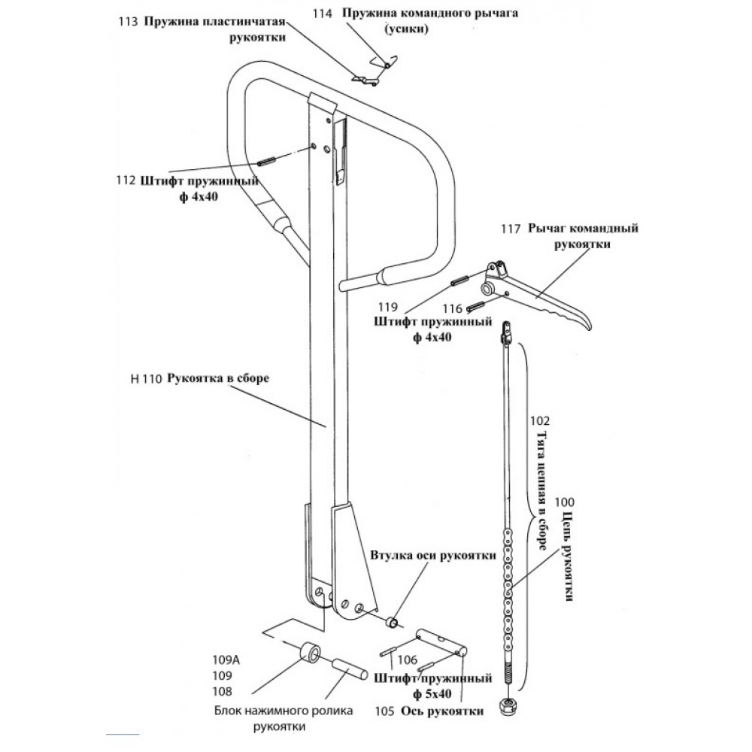
Рисунок 7. Рукоятка

13
КОРПУС ТЕЛЕЖКИ.
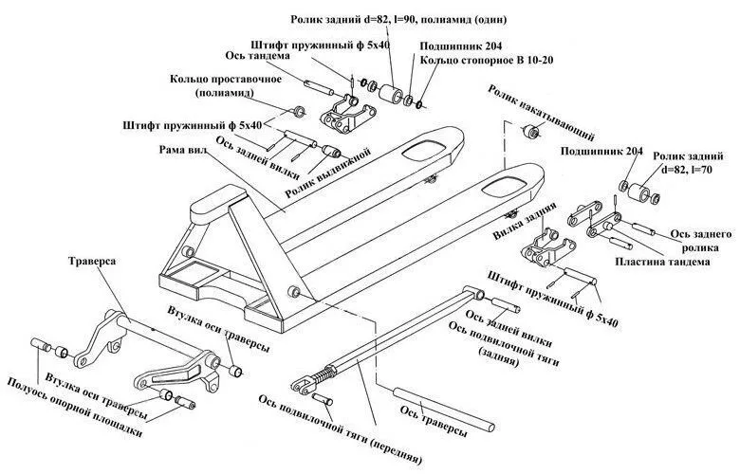

12
4.2.4. Если центральное отверстие вала рукоятки направлено не в вашу сторону, установите штифт с другой стороны. Цепь рычага подъема/опускания проходит через данное центральное отверстие. Если все оставить в таком положении, то у цепи будет 5-образная форма, и она будет слишком натянута, что затруднит работу рычага подъема/опускания.
4.2.5. Перед данным этапом убедитесь, что цепь проходит по внешней стороне ролика штока поршня. Если не оставить ее в данном положении, то не удастся вставить вал рукоятки, и может случиться обрыв цепи. Совместите отверстия рукоятки с отверстиями корпуса насоса и в них установите вал рукоятки.
4.2.6. Убедитесь, что вал рукоятки полностью вошел в отверстие и вышел с другой стороны.
4.2.7. Опустите рукоятку, чтобы снять натяжение предохранительного штифта. ОСТОРОЖНО выньте предохранительный штифт.
4.2.8. Проденьте цепь и гайку ЧЕРЕЗ центральное отверстие вала рукоятки перед этим втянув цель внутрь рукоятки.
4.2.9. Как только цепь заняла правильное положение, проверьте, что она двигается свободно, и что ей ничего не мешает.
4.2.10. Используя обе руки, нажмите на кулачок клапана, чтобы поднять крюк внутри корпуса, и проденьте конец цепи в крючок.
4.2.11. Прокачайте рычаг несколько раз для подъема вил. Установите рычаг подъема/ опускания в НЕЙТРАЛЬНОЕ положение. Используя 14 мм гаечный ключ и плоскую отвертку, отрегулируйте кулачок клапана так, чтобы вилы опускались или поднимались (если ручка нажата) в данном положении.
А) Если вилы поднимают груз при подкачке в нейтральном положении рычага: поворачивайте регулировочный винт по часовой стрелке до тех пор, пока при подкачке с помощью рукоятки вилы не перестанут подниматься и пока функция этой позиции не будет работать правильно.
Б) Если вилы опускаются при подкачке и рычаге в нейтральном положении:
поверните регулировочный винт против часовой стрелки до тех пор, пока вилы платформы не перестанут опускаться.
В) Если вилы не опускаются, когда рычаг управления в верхнем положении: поворачивайте регулировочный винт по часовой стрелки то тех пор, пока при поднятии рычага управления не будут опускаться вилы. Затем отрегулируйте нейтральное положение
Г) Если вилы не поднимаются при рычаге в нижнем положении:
поворачивайте регулировочный винт против часовой стрелки до тех пор, пока вилы не начнут подниматься. Затем проверьте нейтральное положение.
4.2.12. ОКОНЧАТЕЛЬНАЯ ПРОВЕРКА. Перед данным этапом проверьте все элементы тележки. Необходимо с полной амплитудой прокачать рукоятку для стравливания воздуха из системы. Необходимо проверить рычаг подъема/опускания в самом нижнем положении рукоятки, т.к. в данном положении цепь имеет самое большое натяжение. Как только тележка отрегулирована должным образом и работает хорошо, вставьте второй пружинный штифт, используя молоток.
5
4.3. Установите тележку на ровную твердую поверхность.
4.4. Проверьте работу тележки вхолостую, подняв на полную высоту и попробовав ее переместить (2 раза).

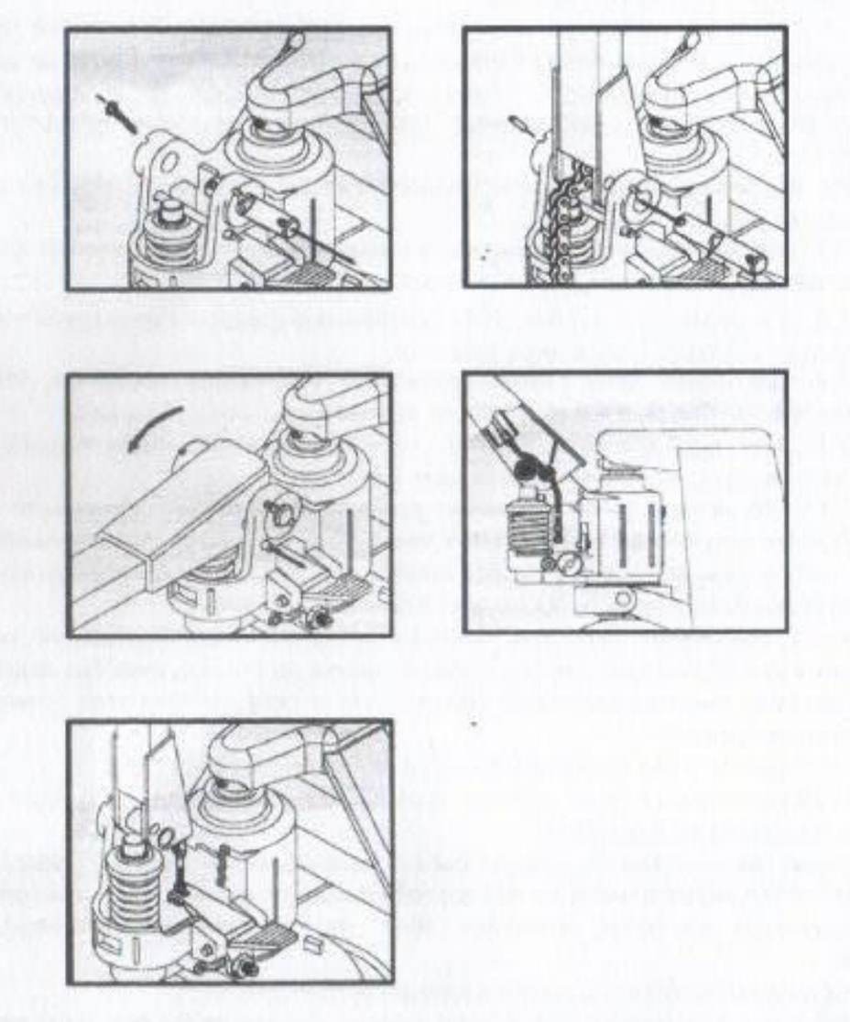

Рисунок 2. Установка ручки тележки.
5. ЭКСПЛУАТАЦИЯ ТЕЛЕЖКИ.
Оборудование должно быть использовано только на достаточно твердой, гладкой, подготовленной, выровненной и подходящей поверхности. Работа на наклонной плоскости не разрешена. Во время работы груз должен быть расположен в середине — продольной плоскости гидравлической тележки.
6

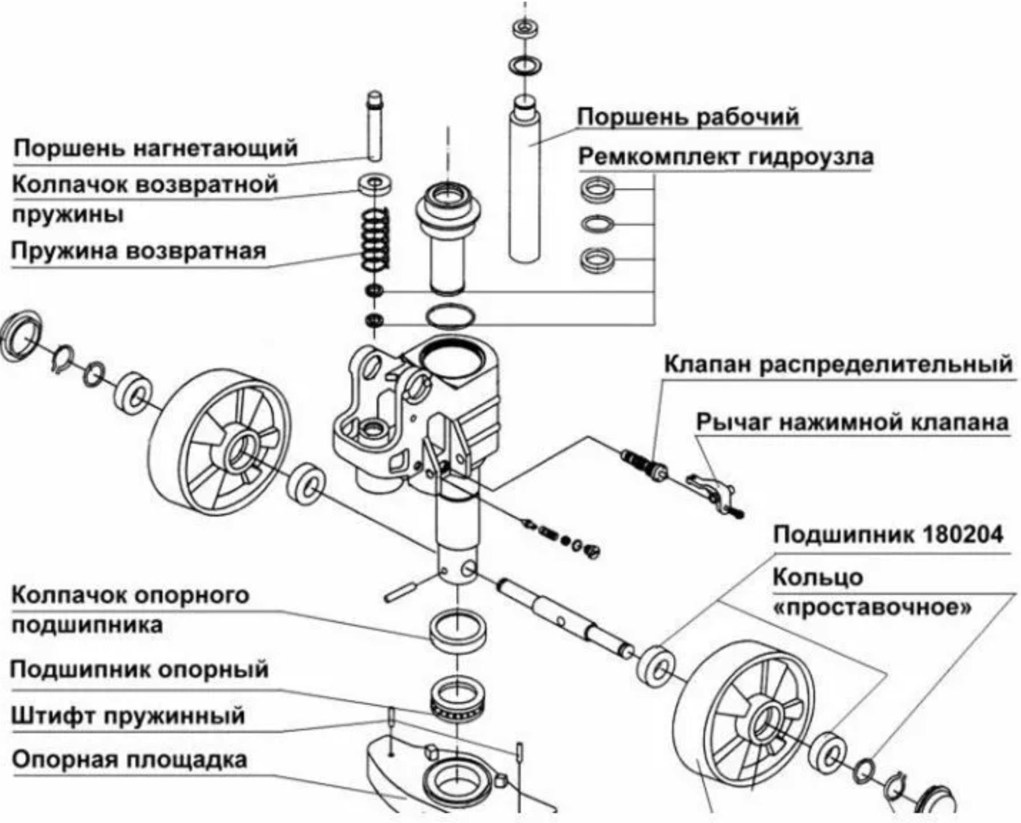
Рисунок 5. Гидравлический узел

11
8. ПОИСК И УСТРАНЕНИЕ НЕИСПРАВНОСТЕЙ
Таблица 3. Возможные неисправности.
№ п/п | Описание неисправности | Возможные причины | Варианты решений
1 | Вилы не поднимаются, вилы поднимаются не до конца, вилы поднимаются медленно | Недостаточное количество гидравлического масла или примеси в масле | Добавить масло до требуемого уровня или заменить его
1 |  | Управляющий рычаг не отрегулирован | Отрегулировать рычаг
1 |  | Превышена грузоподьемность тележки, срабатывает клапан регулировки давления | Уменьшить нагрузку
1 |  | Температура окружающей среды слишком низкая, масло загустело | Использовать тележку в указанном диапазоне температур
1 |  | Пузырьки воздуха в гидравлическом масле | Выпустить воздух из гидроузла
2 | Вилы не опускаются либо опускаются не полностью | Посторонние предметы под вилами тележки | Аккуратно уберите мешающие предметы
2 | Вилы не опускаются либо опускаются не полностью | Управляющий рычаг не отрегулирован | Отрегулировать рычаг
2 | Вилы не опускаются либо опускаются не полностью | Тележка была оставлена на длительное время с выдвинутым штоком, что привело к его ржавлению | Опускайте вилы тележки в крайнее нижнее положение при хранении, либо если не планируется использовать ее длительное время
2 | Вилы не опускаются либо опускаются не полностью | Силовой шток был погнут из-за превышения номинальной грузоподьемности, либо неравномерного размещения груза на вилах | Заменить силовой шток либо гидроузел
3 | Вилы опускаются самопроизвольно | Примеси в гидравлическом масле препятствуют закрытию выпускного клапана | Слейте и замените гидравлическое масло. Очистить клапан
3 | Вилы опускаются самопроизвольно | Детали либо уплотнения гидроузла изношены или повреждены | Проверьте и замените поврежденные или изношенные детали
3 | Вилы опускаются самопроизвольно | Управляющий рычаг не отрегулирован | Отрегулируйте рычаг
4 | Утечка масла из гидроцилиндра | Детали гидроузла или уплотнения изношены | Заменить поврежденные детали или уплотнения
4 | Утечка масла из гидроцилиндра | Деформация штока или эрозия его стенок | Замените неисправные детали

10
Грузоподъемность гидравлической тележки указана на шильде. Оператор должен принять во внимание ограничения и соблюдать инструкцию по технике безопасности.
Для опускания вил поднимите рычаг в положении DOWN (ВНИЗ) (верхнее положение ручки). Для свободного перемещения рукоятки, установите рычаг в нейтральное положение (в центральное положение ручки). Для поднятия вил установите рычаг в положение UP (ВВЕРХ) (нижнее положение ручки).
Чтобы поднять груз:
1. Опустите вилы в нижнее положение
2. Установите вилы в поддон
3. Установить рычаг в положение UP (ВВЕРХ)
4. Поднимайте и опускайте рукоятку до тех пор, пока вилы не достигнут нужной высоты
Чтобы переместить груз:
1. Установить рычаг в нейтральное положение.
2. Толкайте или тяните тележку в нужном направлении.
Чтобы опустить груз:
1. Потяните рычаг в положение DOWN (ВНИЗ)
2. Вытяните вилы из-под поддона.
Чистка клапана спуска
Со временем клапан спуска может засориться мусором и не будет работать должным образом. Для очистки клапана спуска промойте гидравлическую систему следующим образом. Быстро качайте, поднимая тележку на максимальную высоту. Затем быстро опустите.

7
6. ТЕХНИЧЕСКОЕ ОБСЛУЖИВАНИЕ.
МАСЛО.
Масло следует проверять один раз в полгода. Емкость масляного бака составляет 0,3 л. Доливайте масло до уровня 5 мм ниже горловины, долив масла следует производить при опущенных вилах платформы. Используйте гидравлическое масло согласно таблице температур, приведенной ниже.
Таблица №2 Таблица температур.
Температура | Масло
От -5 до +40 С | Всесезонное гидравлическое масло
Если гидравлическое масло стало молочно-белого цвета, значит в систему попала вода, необходимо срочно заменить гидравлическое масло.
ВНИМАНИЕ! Использованное масло должно быть утилизировано согласно общепринятым нормам охраны окружающей среды. Запрещается использование отработанного масла и масла, не имеющего сертификата. Никогда не смешивайте масла разных марок и типов.
УДАЛЕНИЕ ВОЗДУХА ИЗ БЛОКА НАСОСА.
Воздух может попасть в гидроузел во время транспортировки, наклона тележки или при использовании на неровном грунте. Это может привести к отсутствию подъема при прокачке ручки. Воздух из системы можно удалить следующим образом:
Переместите управляющий рычаг в положение спуска вил, опустите ручку вниз несколько раз. Нормальное использование тележки может быть продолжено.
ЕЖЕДНЕВНЫЕ ПРОВЕРКИ И ТЕХНИЧЕСКОЕ ОБСЛУЖИВАНИЕ.
Ежедневные проверки могут снизить степень износа изделия. Обращайте особое внимание на колеса, оси, рукоятку, вилы тележки. Проведите визуальный осмотр тележки на предмет обнаружения деформаций рамы, вил или других компонентов, наличие необычного шума или ограничений при работе подъемного механизма.
- Проверьте, нет ли утечки масла.
- Проверьте вертикальность подъемного механизма.
- Проверьте плавность движения колес.
- Проверьте колеса на предмет повреждений.
- Проверьте надежность крепежных соединений.
- Проверьте работу тормоза (если установлен).
- Проверьте наличие всех предупреждающих и информационных наклеек.
СМАЗКА.
Для смазки всех подвижных частей используйте универсальную густую смазку «ЛИТОЛ-24» или аналоги. Всегда содержите тележку в чистоте. Ежедневно удаляйте пыль, грязь. Пыль, грязь, влага негативно влияют на рабочие органы тележки и сокращают срок ее службы. Особое внимание стоит уделять плунжеру и штоку гидроузла.
8
7. МЕРЫ БЕЗОПАСНОСТИ.
Для безопасной работы с тележкой просим обратить внимание на все предупреждения в данной инструкции и на тележке до её ввода в эксплуатацию.
Запрещается управлять тележкой необученному персоналу, не имеющему права работы с ним и не знакомому с принципом его работы.
Не работайте с тележкой, если она находится на наклонной поверхности.
Не работайте с тележкой, не проверив её состояние. Не пытайтесь ремонтировать ее, не имея достаточно опыта.
Следите, чтобы части тела не попали в подъемный механизм или под вилы и груз.
Не перевозите на тележке людей.
Не перегружайте тележку. Грузоподъёмность изделия указана для груза, распределенного равномерно, центр тяжести которого приходится на середину вил.
Убедитесь, что длина поддона соответствует длине вил.
Опустите вилы тележки в нижнее положение, если тележка не используется.
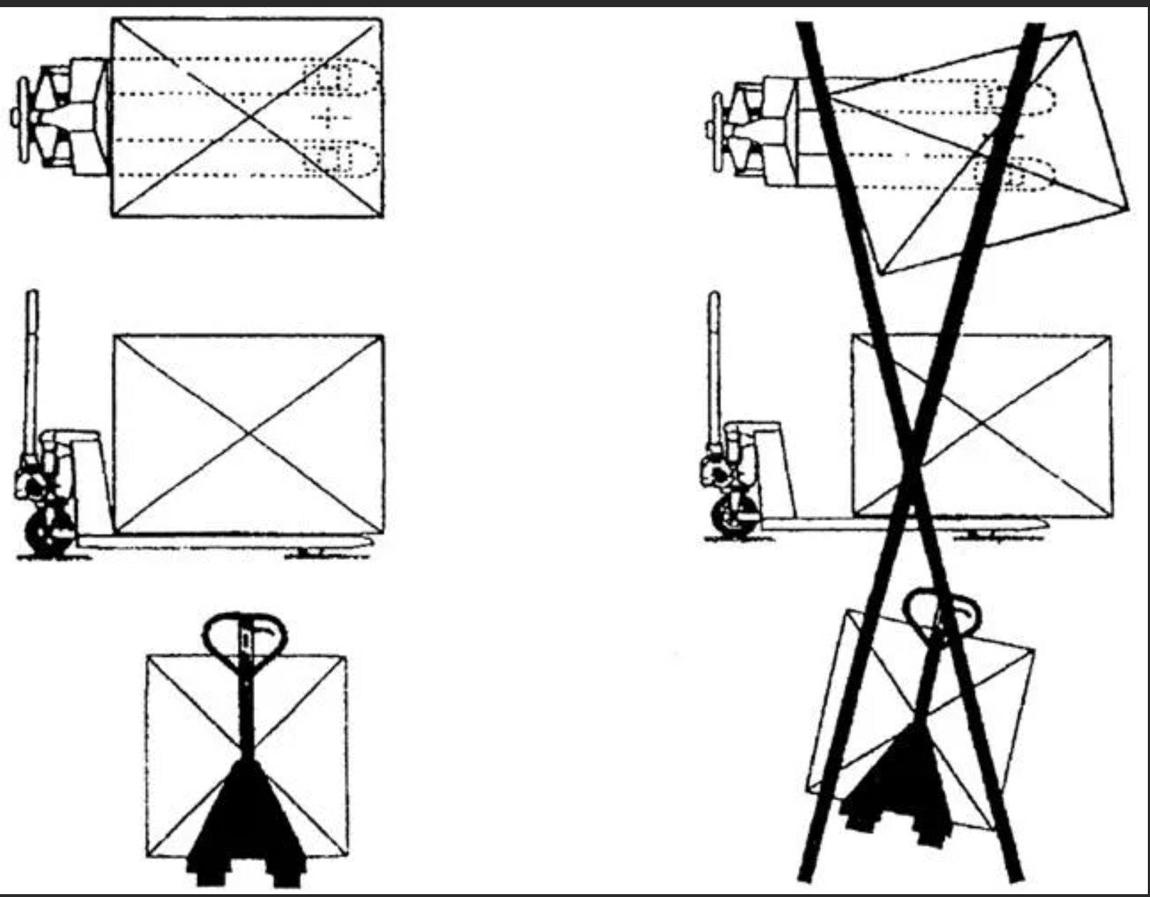

9

